1. 想要让vue自动刷新视图，值得注意的是只有当实例被创建时 data 中存在的属性才是**响应式**的 （存在才会起作用）
2. 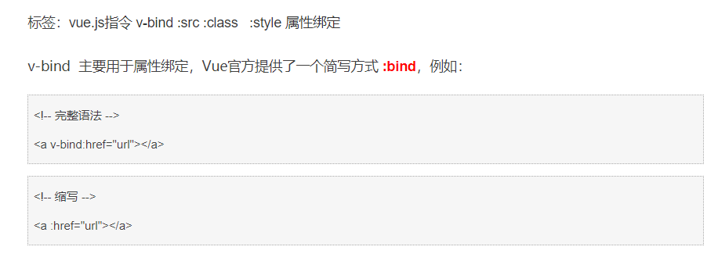

一些指令能够接收一个“参数”，这个就是bind的用法

1. V-on 是监听dom事件
2. computed：计算属性将被混入到 Vue 实例中。所有 getter 和 setter 的 this 上下文自动地绑定为 Vue 实例。